LATVIJAS REPUBLIKAS EKONOMIKAS MINISTRIJA
SABIEDRISKO ATTIECĪBU NODAĻA

Tālrunis: 67 013 193 Fakss: 67 280 882 E-pasts: Prese@em.gov.lv
Web: www.em.gov.lv Twitter: @EM_gov_lv ; @siltinam Brīvības ielā 55, Rīgā, LV-1519

Informācija plašsaziņas līdzekļiem
Rīga, 2014. gada 26. jūnijā

Konkursa „Energoefektīvākā ēka Latvijā 2014” laureāti

Nolūkā veicināt labo praksi ēku energoefektivitātes jomā, Ekonomikas ministrija, Vides aizsardzības un reģionālās attīstības ministrija un žurnāls „Būvinženieris” 2014. gada martā izsludināja konkursu „Energoefektīvākā ēka Latvijā 2014”.

Konkursā „Energoefektīvākā ēka Latvijā 2014” iesniegto projektu galvenie vērtēšanas kritēriji bija sasniegtais kopējais siltumenerģijas patēriņš apkurei un karstā ūdens sagatavošanai, kā arī siltumenerģijas ietaupījums pēc renovācijas. Kā sekundārie kritēriji tika izvirzīti ventilācijas sistēmas risinājumi, būvniecības ilgtspējīgie risinājumi un kvalitāte.

Konkursa „Energoefektīvākā ēka Latvijā 2014” laureāti – 1.vietas ieguvēji:
- Energoefektīvākā renovētā daudzdzīvokļu ēka Latvijā – Liepāja, Vītolu iela 6/10;
- Energoefektīvākā daudzdzīvokļu ēka Latvijā. Jaunbūve – Rīga, Akāciju iela 6;
- Energoefektīvākā sabiedriskā ēka Latvijā – Priekules pirmskolas izglītības iestāde "Dzirnaviņas";
- Energoefektīvākā industriālā ēka Latvijā – SIA „Ciedra” ražotne, Valmiermuižas iela 1b, Valmieras pagasta Burtnieku novads;
- Energoefektīvākā vienģimenes ēka Latvijā – Jelgava, Kadiķu iela 3a.

Detalizētāks apraksts par konkursa „Energoefektīvākā ēka Latvijā 2014” laureātiem apkopots relīzes pielikumā Nr.1 un konkursa tīmekļa vietnē www.energoefektivaeka.lv.

Konkursa laureāti balvā saņēma SIA „Grundfoss” cirkulācijas sūkņus un pie mājas piestiprināmu plāksni „Energoefektīvākā ēka Latvijā 2014”.

Ekonomikas ministrs Vjačeslavs Dombrovskis atzīst: „Enerģētikas jautājums pēdējo mēnešu laikā ir nodarbinājis mūs diezgan daudz dēļ izveidojušās starptautiskās situācijas, notikumiem Ukrainā, bažām par gāzes piegādēm un valsts drošību. Energoefektivitāte ir kļuvusi par aktualitāti jau pirms kāda laika, taču šobrīd tā ir ieguvusi jaunu aktualitāti jau pieminētās starptautiskās situācijas dēļ. Latvijas dzīvojamā fonda energoefektivitātes paaugstināšana ir viena no Ekonomikas ministrijas 2014. - 2020. gada ES fondu plānošanas perioda prioritātēm - atbalsts daudzdzīvokļu ēku renovācijai kopumā plānots 176,47 miljonu eiro apmērā, atbalsts energoefektivitātes pasākumu īstenošanai valsts ēkās plānots 97 miljonu eiro apmērā, industriālās ēkās – 32 miljonu eiro apmērā un atbalsts centralizēto siltumapgādes sistēmu modernizācijai plānots 53 miljonu eiro apmērā”.

Vides aizsardzības un reģionālās attīstības ministra padomnieks Dainis Locis uzsver: „Esmu gandarīts, ka arvien vairāk pašvaldību un uzņēmēju apzinās energoefektivitātes pasākumu būtisko lomu mums pieejamo resursu pārdomātā un ekonomiskā patēriņā. Arī šogad VARAM turpina aizsākto darbu, sniedzot finansiālu atbalstu Latvijā reģistrētiem komersantiem un kultūras, ārstniecības un izglītības iestādēm savu ēku energoefektivitātes uzlabošanai. Sagaidāms, ka līdz nākošā gada beigām ar KPFI atbalstu Latvijā tiks īstenoti projekti ēku un tehnoloģiju energoefektivitātes uzlabošanai par vēl gandrīz 28 miljoniem eiro".

Žurnāla „Būvinženieris” galvenā redaktore Mārīte Šperberga norāda: „Šai, pirms četriem gadiem aizsāktajai, Vislatvijas kustībai par ēku energoefektivitāti ir izdevies panākt teju neiespējamo: nevis vienam otru skaust, bet pašiem iesaistīties un darīt vēl labāk. Katra privātā māja, katra sabiedriskā ēka vai darbavieta, daudzdzīvokļu māja mums pašiem jau tāpat liekas pati labākā, bet, iesaistoties energoefektivitātes meklējumos, aizvien vairāk cilvēki, pašvaldības un uzņēmumi atklāj, ko var darīt vēl labāk, pārdomāti rūpējas par katru namu, gan savas ēkas uzturot ikdienā, gan savu finansiālo iespēju robežās meklējot risinājumus, lai pēc tam šajos namos paši justos komfortabli gan strādājot, gan atpūšoties. Konkurss „Energoefektīvākā ēka Latvijā” tikai parāda un izceļ īpašos piemērus, labo pieredzi no visiem tiem daudzajiem, kas vēsta par katra indivīda rūpēm par vidi kādā mums visiem dzīvot. Paldies entuziastiem, kas pārliecina un aizrauj, lai šajā kustībā iesaistītos aizvien vairāk cilvēku, pašvaldību un uzņēmumu.”

Konkurss „Energoefektīvākā ēka Latvijā 2014” notika laika posmā no šī gada 3. marta līdz 16. maijam. Konkursa ietvaros kopumā tika saņemti 44 pieteikumi (pielikums Nr.2 vai www.energoefe ktivaeka.lv).

Konkursa nolikums tika sagatavots kopā ar informatīvās kampaņas „Dzīvo siltāk” sadarbības partneriem – Latvijas Būvinženieru savienību, Latvijas Būvnieku asociāciju, Latvijas Būvmateriālu tirgotāju asociāciju, Latvijas Namu pārvaldnieku un apsaimniekotāju asociāciju, Latvijas Inženierkonsultantu asociāciju, Tehnisko ekspertu asociāciju, Latvijas Siltuma, gāzes un ūdens tehnoloģijas inženieru savienību, Latvijas Logu un durvju ražotāju asociāciju, Būvmateriālu ražotāju asociāciju, Latvijas Ilgtspējīgas būvniecības padomi, Kurzemes reģionālo enerģētikas un attīstības aģentūru, kā arī Rīgas Tehnisko universitāti. Konkursa atbalstītāji ir „Profine”, SIA „Paroc”, SIA „Saint-Gobain Celtniecības produkti”, SIA „Tenapors”, SIA „Aeroc”, SIA „Knauf”, SIA „Rockwool” un SIA „Grundfoss”.

Konkursa „Energoefektīvākā ēka Latvijā 2014” noslēguma pasākums notiek Eiropas Savienības ilgtspējīgas enerģētikas nedēļas ietvaros. Sīkāka informācija par ES Ilgtspējīgas enerģijas nedēļas pasākumiem atrodama tīmekļa vietnē http://eusew.eu.

Evita Urpena
Ekonomikas ministrijas
Sabiedrisko attiecību nodaļas vadītāja
Tālr: 67013193
E-pasts: Evita.Urpena@em.gov.lv; prese@em.gov.lv
Web: www.em.gov.lv
Seko mums Twitter: @EM_gov_lv, @siltinam
Youtube: http://www.youtube.com/ekonomikasministrija





Pielikums Nr.1

Konkursa „Energoefektīvākā ēka Latvijā 2014” laureāti

Konkursa „Energoefektīvākā ēka Latvijā 2014” galvenie vērtēšanas kritēriji bija sasniegtais kopējais siltumenerģijas patēriņš apkurei un karstā ūdens sagatavošanai, kā arī siltumenerģijas ietaupījums pēc renovācijas. Kā sekundārie kritēriji tika izvirzīti ventilācijas sistēmas risinājumi, būvniecības ilgtspējīgie risinājumi un kvalitāte.

Nominācija „Energoefektīvākā renovētā daudzdzīvokļu ēka Latvijā 2014”

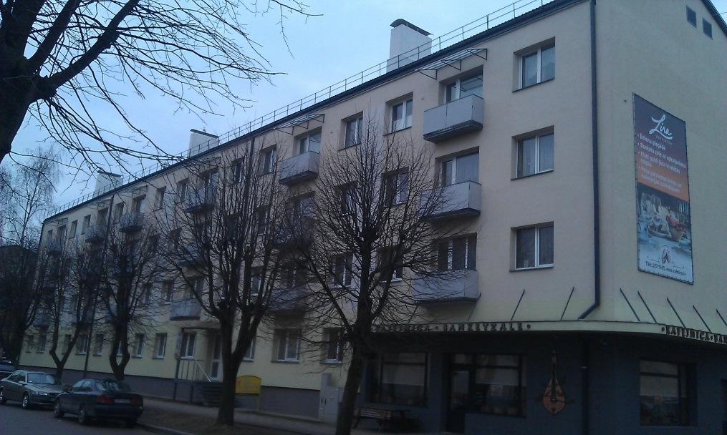
1. vieta – Liepāja, Vītolu ielā 6/10
Daudzdzīvokļu māja uzbūvēta 1963. gadā. Ēkai ir četri stāvi, trīs kāpņu telpas, kopējā platība ir 1893,90 m², bet apkurināmā platība - 1877,4 m². Ēkā tika nodrošināta centralizēta siltumapgāde, taču netika izmantoti alokatori un termoregulatori. Renovācijas rezultātā vieglbetona nesošās ārsienas un dzelzsbetona paneļu pārsegums tika nosiltināts ar akmensvati (150 mm), veikta skārda jumta seguma un durvju nomaiņa, kā arī un logu nomaiņa ar PVC divstiklu pakešu logiem. Ēkā tika izveidota horizontālā apkures sistēma ar individuāliem siltuma skaitītājiem katrā dzīvoklī. Siltuma regulācija ēkā tiek veikta atkarībā no āra gaisa temperatūras. Karstā ūdens apgāde tiek nodrošināta centralizēti siltuma mezglā, naktīs samazinot ūdens temperatūru. Ēkā izbūvēta mehāniskā nosūces ventilācija, kas nodrošina papildu gaisa ieplūdi virtuves telpā.
Pēc renovācijas ēkas vidējais siltumenerģijas patēriņš apkurei bija 27,06 kWh/m², sasniedzot 66 % siltumenerģijas ietaupījumu.
Projekta pasūtītājs ir SIA „Liepāja namu apsaimniekotājs”, projekta autors – SIA „WS”, galvenais būvuzņēmējs - SIA „Mūrnieks”. Projektā kopējais ieguldītais finansējums ir 309 124,00 euro, un no tā ERAF līdzfinansējuma apjoms ir 93 920,68 euro.

2. vieta – Saldus, Dzirnavu iela 5
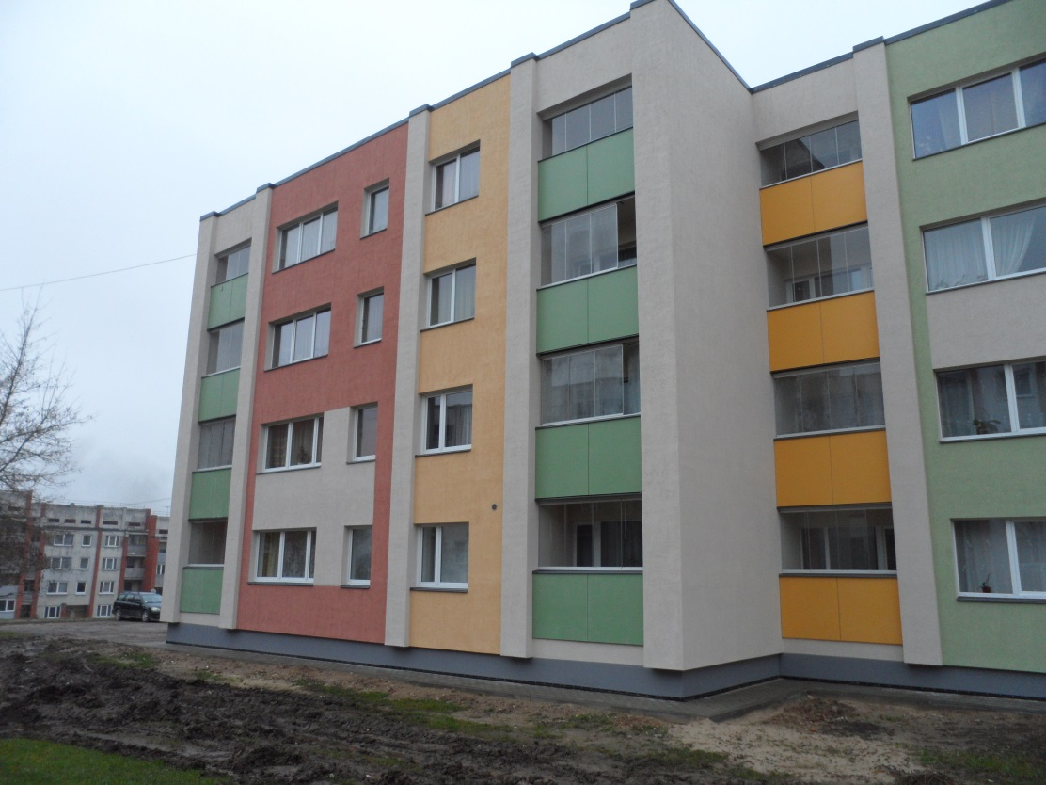
Daudzdzīvokļu māja uzbūvēta 1974. gadā. Četru stāvu 48 dzīvokļu ķieģeļu - paneļu ēkas kopējā platība ir 3109.3 m², bet apkurināmā platība ir 2376.3 m². Ēkā pirms renovācijas tika nodrošināta centralizēta siltumapgāde, taču netika izmantoti alokatori un termoregulatori. Gāzbetona/silikātķieģeļu ārsienas tika siltinātas ar 150 mm un 200 mm akmens vati, dzelzsbetona pagraba/grīdas pārsegums siltināts ar 100 mm putuplasta loksnēm, bet dzelzsbetona jumta pārsegums - ar 200 mm akmens vati. Pie mājas piebūvēm izbūvētas lietus ūdens notekas, kas nodrošina sienu izolāciju no mitruma. Cokola hidroizolācijas materiālam uzmontēta nobeiguma līste, kas pasargā cokolu no mitruma iekļūšanas pamatos, bet, lai pasargātu mājas pamatus no mitruma, gar mājas vienu pusi ierakta lietus un grunts ūdens drenāža. Pie mājas ieejām izveidoti jauni betona pamati, jo vecie bijuši stipri bojāti un to dziļums bijis nepietiekošs. Izveidoti arī jauni trepju pakāpieni. Veikta gan durvju (ārdurvis - alumīnija), gan logu (PVC divstiklu paketes) nomaiņa, izmantojot tvaika izolācijas lentu. Lodžijas iestiklotas ar bezrāmju bīdāmo sistēmu, kas pasargā mājas sienas no nokrišņu un atmosfēras iedarbības. Siltumapgāde ēkā - centralizēta. Siltuma regulācija tiek veikta atkarībā no āra gaisa temperatūras, to pazeminot naktīs, kā arī individuāli ar termoregulatoriem. Karstā ūdens apgāde ēkā tiek nodrošināta centralizēti siltuma mezglā, naktīs samazinot ūdens temperatūru.
Pēc renovācijas ēkas vidējais siltumenerģijas patēriņš apkurei bija 27,69 kWh/m², sasniedzot 52 % siltumenerģijas ietaupījumu.
Projekta pasūtītājs ir dzīvokļu īpašnieku biedrība "Dzirnavu iela 5", galvenais būvuzņēmējs - SIA „Aksīte”. Kopējais ieguldītais finansējums ir 334 965,36 euro, un no tā ERAF līdzfinansējuma apjoms bija 150 717,69 euro.

3. vieta – Jelgava, Brīvības bulvāris 28
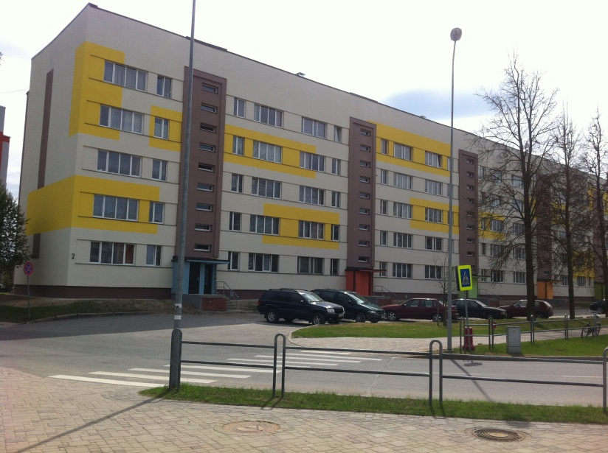
Daudzdzīvokļu māja ekspluatācijā nodota 1977. gadā. Ēkai ir 5 virszemes stāvi, 6 kāpņu telpas, 72 dzīvokļi. Kopējā ēkas platība ir 6333,0 m², bet ēkas apkurināmā platība ir 4816,4 m². Ēkā pirms renovācijas tika nodrošināta centralizēta siltumapgāde, taču netika izmantoti alokatori un termoregulatori. Renovācijas rezultātā ēkas gāzbetona ārsienas siltinātas ar 100 mm akmens vati, bēniņu dzelzsbetona paneļu pārsegums - ar 150 mm beramo vati un 100 mm akmens vati, savukārt pagraba grīdas dzelzsbetona paneļu pārsegums siltināts ar 75 mm putupolistirolu. Jumta segums - bezšuvju hidroizolācijas materiāls. Ēkā veikta durvju un logu nomaiņa (PVC divstiklu paketes), no iekšpuses izmantojot tvaika izolācijas lentas. Siltumapgāde un karstā ūdens padeve ēkā tiek nodrošināta centralizēti un regulēta atkarībā no āra gaisa temperatūras. Siltumu iespējams regulēt izmantojot arī individuālos termoregulatorus.
Pēc renovācijas ēkas vidējais siltumenerģijas patēriņš apkurei bija 29,39 kWh/m², sasniedzot 62 % siltumenerģijas ietaupījumu.
Projekta pasūtītājs ir biedrība SIA "Jelgavas nekustamā īpašuma pārvalde", projekta autore - Iveta Lāčauniece, bet galvenais būvuzņēmējs – SIA "Arco Construction". Projekta īstenošanas izmaksas bija 561 744,28 euro, un piesaistītais ERAF līdzfinansējuma apjoms bija 230 223,06 euro.

Nominācija „Energoefektīvākā daudzdzīvokļu ēka Latvijā 2014. Jaunbūve”

Daudzdzīvokļu māja Rīgā, Akācijas ielā 6

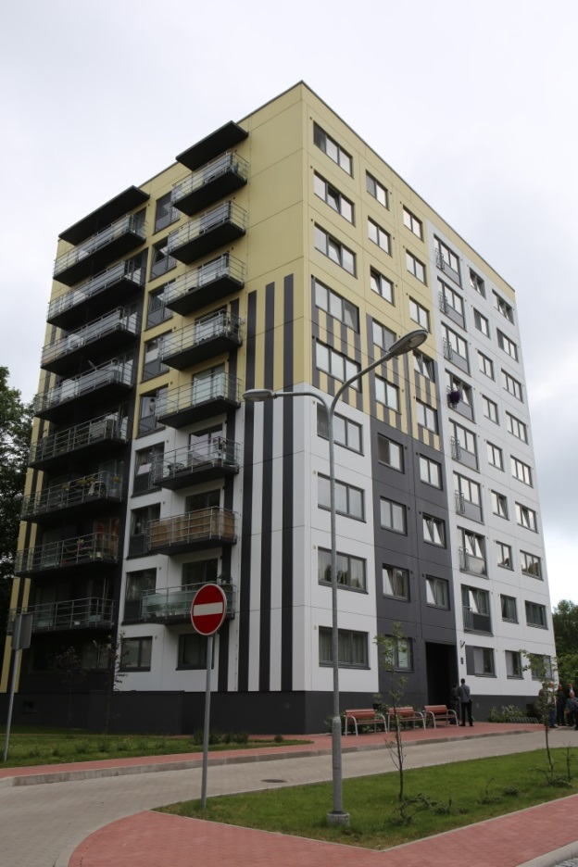
Daudzdzīvokļu māja Rīgā, Akācijas ielā 6 uzbūvēta 2012. gadā. Ēkas kopējā un apkurināmā platība ir 4201,1 m². Tai ir 9 virszemes stāvi un pagrabstāvs. Ēkai dzelzsbetona pāļu pamati, dzelzsbetona monolītās un saliekamās vertikālās konstrukcijas, starpstāvu pārsegumi un jumta konstrukcija, ruberoīda ruļļveida jumta segums. Ārsienas mūrētas no vieglbetona un siltinātas ar 150 mm akmens vati, dzelzsbetona bēniņu pārseguma siltinājumam izmantota 230 mm akmens vate. Ēkai uzstādīti PVC divstiklu pakešu logi. Siltumapgāde ēkā - centralizēta. Siltuma regulācija tiek veikta atkarībā no āra gaisa temperatūras, to pazeminot naktīs un brīvdienās, kā arī individuāli ar termoregulatoriem. Karstā ūdens apgāde ēkā tiek nodrošināta centralizēti siltuma mezglā, naktīs samazinot ūdens temperatūru. Ventilācija ēkā - dabiskā pieplūde un mehāniskā nosūces ventilācija.
Ēkas pasūtītājs - SIA „YIT Celtniecība”, projektētājs – SIA projektu birojs „Grietēns un Kagainis” un būvuzņēmējs - SIA „YIT Celtniecība”.

Nominācija „Energoefektīvākā sabiedriskā ēka Latvijā 2014”

1. vieta – Priekules pirmsskolas izglītības iestāde "Dzirnaviņas"
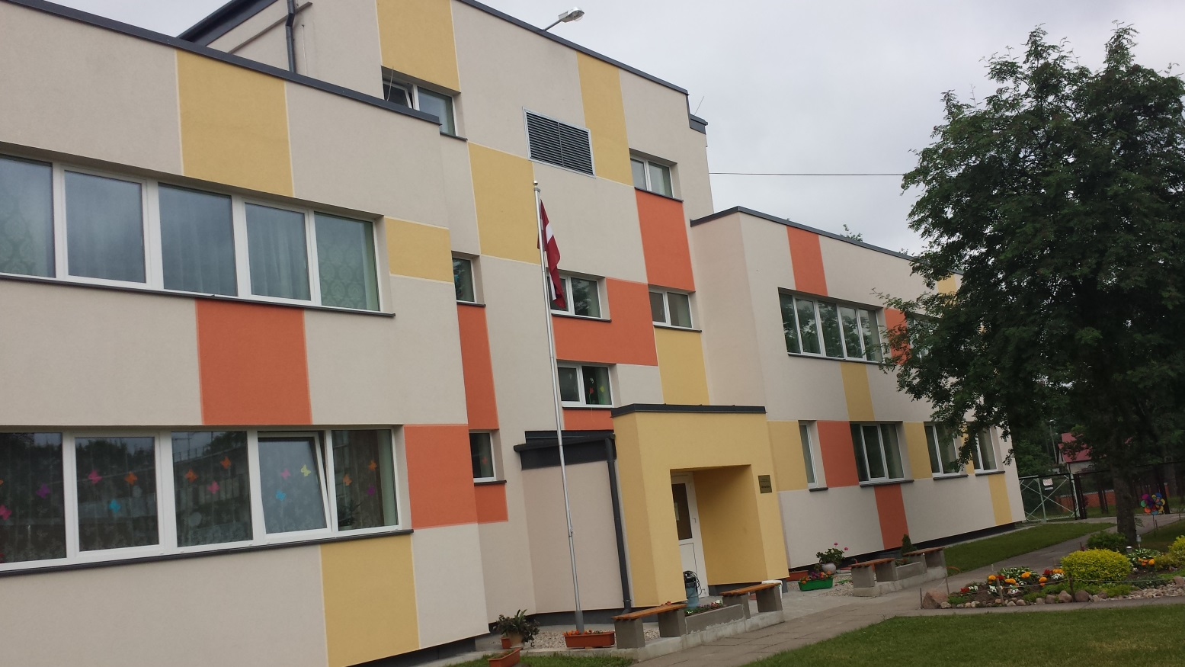
Ēka atrodas Priekulē, Dzirnavu ielā 2. Tā uzbūvēta 1988. gadā, tai ir divi virszemes stāvi un pagrabstāvs, kopējā platība – 2270 m², apkurināmā platība – 1568 m². Ēkas atjaunošana notikusi 2012. gadā. Ārsienas, kas mūrētas no keramzītbetona blokiem (350 mm), siltinātas ar akmensvati (150 mm), bēniņu pārsegums un pagraba grīdas pārsegums veidots no dzelzsbetona paneļiem, jumtam - bitumena pārklājums un 300 mm akmens vates izolācija. Ēkā veikta ārdurvju un logu nomaiņa, tie nomainīti uz PVC ar divstiklu paketēm, uzstādīts arī malkas apkures katls. Temperatūra tiek regulēta atkarībā no gaisa temperatūras ārā, kā arī pazemināta brīvdienās. Karstais ūdens ēkā tiek nodrošināts centralizēti - siltuma mezglā, ventilācija - mehāniskā pieplūdes un nosūces ventilācija ar siltuma rekuperāciju.
Projektētājs - SIA „JR elelements”, darbu veicējs - SIA „Liepājas celtniecības sabiedrība Būvnieks”, projekta pasūtītājs ir Priekules novada pašvaldība. Kopējais ieguldītais finansējums ir 532 929,31 euro, KPFI līdzfinansējuma apjoms 332 032,64 euro.

2. vieta – Rīgas industriālais parks
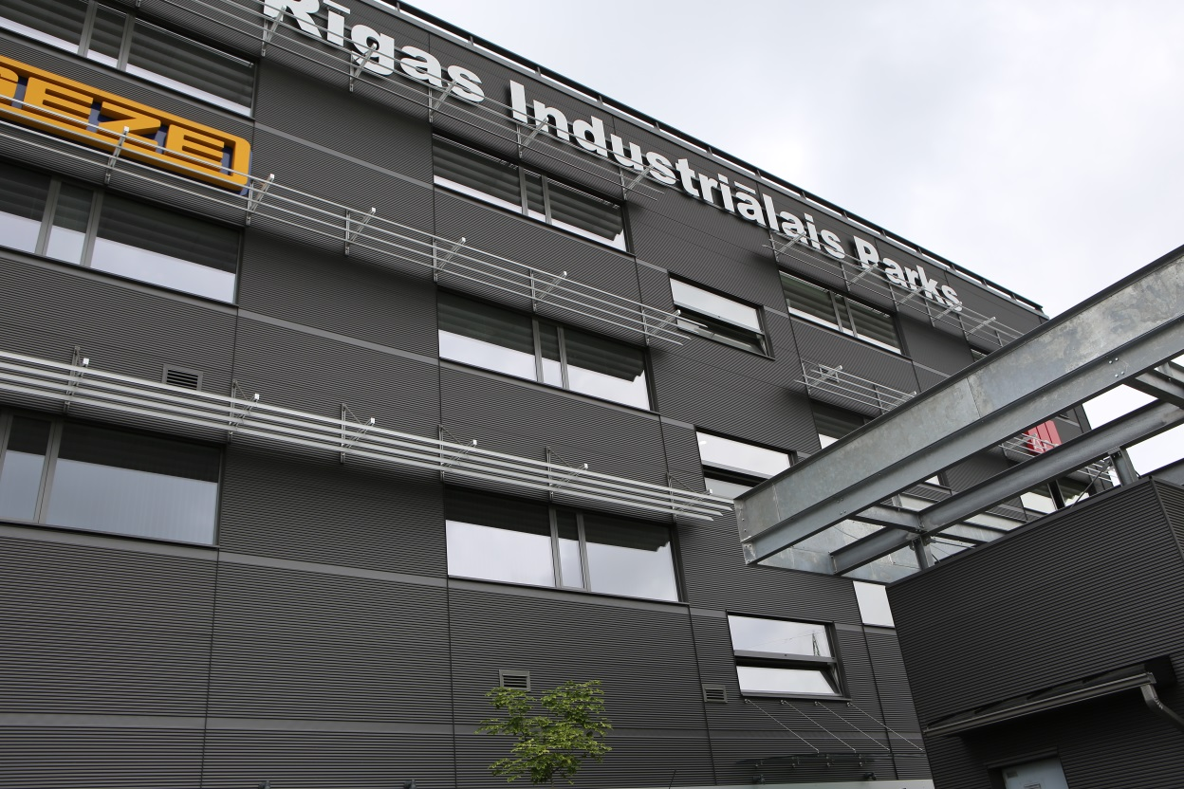
Šī sabiedriskā ēka atrodas Dzelzavas ielā 120Z, Rīgā. Ēka ekspluatācijā nodota 2012. gadā. Ēkas kopējā platība ir 1555,9 m², no kuras 418,2m² aizņem pazemes autostāvvieta. Četru virszemes stāvu platība ir 1137,7 m². Ēkai ir monolītā dzelzsbetona pamati, pārsegumi un jumta nesošās konstrukcijas. Pagraba grīdas pārsegums siltināts ar 300 mm putupolistirolu, jumta konstrukcijai izmantota „Wolfin" jumta hidroizolācija un difūzijas membrāna, tā siltināta ar 400 mm putupolistirolu. Ēkas ārsienas būvētas no monolītā dzelzsbetona un koka karkasa konstrukcijas, kuru siltināšanai izmantota 350 mm akmens vate un 50 mm poliuretāns, logi - trīsstiklu pakete, kā montāžai izmantota tvaika izolācijas lenta no telpas puses. Ārējā difūzijas membrāna iestrādāta pie loga rāmja. Visu logu montāža veikta ražotnē - loga rāmji iestrādāti koka karkasa paneļos. Ēkai ir kompakts būvapjoms bez liekiem izvirzījumiem vienādsānu trijstūra formā. Siltums ēkā tiek nodrošināts ar siltumsūkņa palīdzību. Siltuma regulācija tiek veikta atkarībā no āra gaisa temperatūras, to pazeminot naktīs un brīvdienās, kā arī individuāli ar termoregulatoriem. Karstā ūdens apgāde ēkā tiek nodrošināta centralizēti siltuma mezglā, naktīs samazinot ūdens temperatūru. Ēkā uzstādītas divu tipu ventilācijas iekārtas, kuras nodrošina atsevišķu telpu grupu ventilāciju, neietekmējot citas telpu grupas. Ventilācijas iekārtās ir mitruma atguves rekuperatori.
Projekta pasūtītājs ir SIA „Rīgas Industriālais parks”, projekta autors – Roberts Riekstiņš, bet galvenais būvuzņēmējs – SIA „Rīgas Industriālais parks”.

3. vieta – Kocēnu pagasta pirmsskolas izglītības iestāde "Auseklītis"
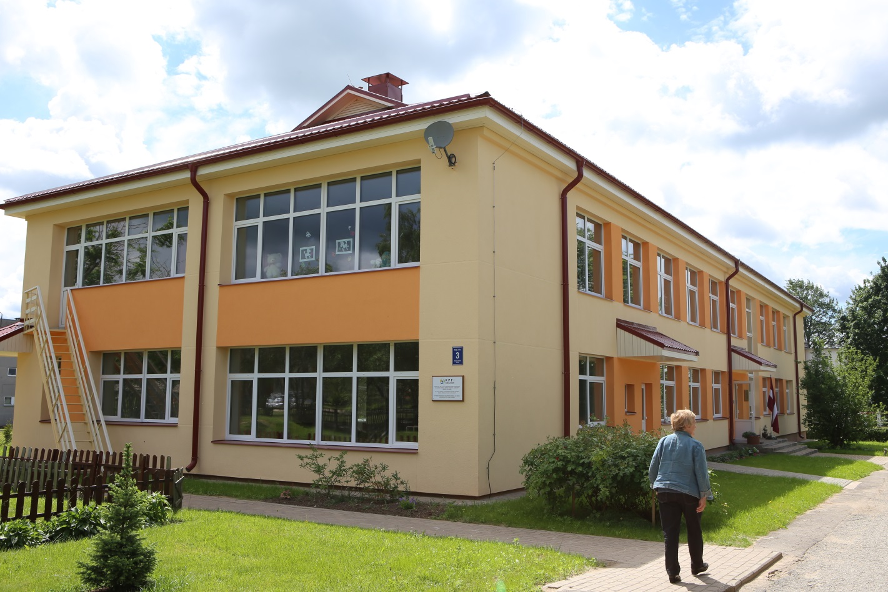
Kocēnu pagasta pirmsskolas izglītības iestādes "Auseklītis" ēka atrodas Kocēnu pagasta Rubenē, Rūķu ielā 3, ekspluatācijā nodota 1980. gadā, un jau no uzcelšanas brīža tiek izmantota kā pirmskolas izglītības iestāde. Tā ir 2 stāvu ēka ar savietoto jumtu, bez pagrabstāva. Ēkas apkurināmā platība ir 792,7m². Ārsienas veidotas no silikāta ķieģeļu mūra ar sienu biezumu 510 mm, jumta konstrukcija – dzelzsbetona paneļi. Būves pamati un cokols veidoti no dzelzsbetona/betona, cokols ir pārklāts ar apmetumu. Ēkā pirms renovācijas tika nodrošināta centralizēta siltumapgāde, taču netika izmantoti alokatori un termoregulatori. Renovācijas laikā 2013. gadā ēkas ārsienas tika nosiltinātas ar EPS 70 – 200 mm biezu siltumizolācijas slāni, bēniņu pārseguma siltināšanai tika izmantota „Paroc” beramā vate (400 mm). Pagraba grīdas pārsegumam esošā siltumizolācija netika mainīta, taču ar 150 mm siltumizolāciju tika nosiltināts ēkas cokolstāvs. Ēkā veikta gan durvju, gan logu nomaiņa (PVC trīsstiklu paketes), izmantojot tvaika izolācijas lentas no telpas puses. Siltuma regulācija tiek veikta atkarībā no āra gaisa temperatūras, to pazeminot naktīs un brīvdienās. Ēkā izbūvēta mehāniskā pieplūdes un nosūces ventilācija ar siltuma rekuperāciju.
Projekta pasūtītājs ir Kocēnu novada dome, projekta autors – SIA''ARCHE'', galvenais būvuzņēmējs – SIA ''Metāla alianse''.

Nominācija „Energoefektīvākā industriālā ēka 2014”

SIA "Ciedra" ražotne
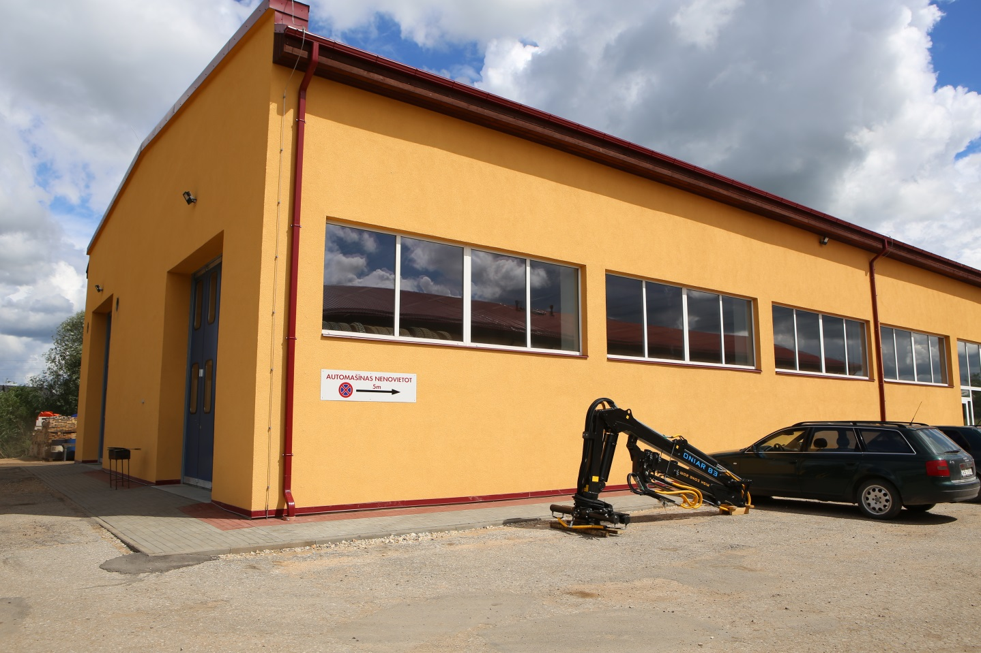
SIA "Ciedra" industriālais objekts Burtnieku novada Valmiermuižas pagastā, Valmiermuižas ielā 1b, renovēts 2013. gadā. Ēkai ir saliekamā dzelzsbetona bloku pamati, sienu nesošais karkass veidots no dzelzsbetona kolonnām, sienas - no keramzītbetona paneļiem, jumta konstrukcija – no dzelzsbetona kopnēm un dzelzsbetona pārseguma paneļiem ar esošo siltumizolāciju un jumta segumu. Vienstāvīgās ēkas kopējā platība ir 958 m². Ēkā pirms renovācijas tika nodrošināta lokāla siltumapgāde, taču netika izmantoti alokatori un termoregulatori. Renovācijas gaitā ēkas ārsienas un pagraba grīdas pārsegums tika siltinātas ar 100 mm EPS siltumizolācijas materiālu, bēniņu pārsegums - ar jumta siltumizolāciju „Tenax” 200 mm biezumā. Ēkā veikta gan durvju, gan logu nomaiņa (PVC divstiklu paketes), izmantojot tvaika izolācijas lentas no telpas puses. Siltumapgādes nodrošināšanai un ūdens uzsildīšanai ēkā uzstādīts siltumsūknis, kas tiek regulēts atkarībā no āra gaisa temperatūras, temperatūru pazeminot naktīs. Ēkā uzstādītas jumta lūkas, bet mazgāšanas blokā ir izvietoti piespiedu nosūces ventilatori.
Projekta pasūtītājs ir SIA „Ciedra”, projekta autors ir Tatjana Kotello un galvenais būvuzņēmējs - SIA ''Draugu dārzs''.
Projektā kopējais ieguldītais finansējums ir 230 802,47 euro, piešķirtais KPFI līdzfinansējums ir 61 027,23 euro.

Nominācija „Energoefektīvākā vienģimenes ēka Latvijā 2014”

1. vieta – Jelgava, Kadiķu iela 3a

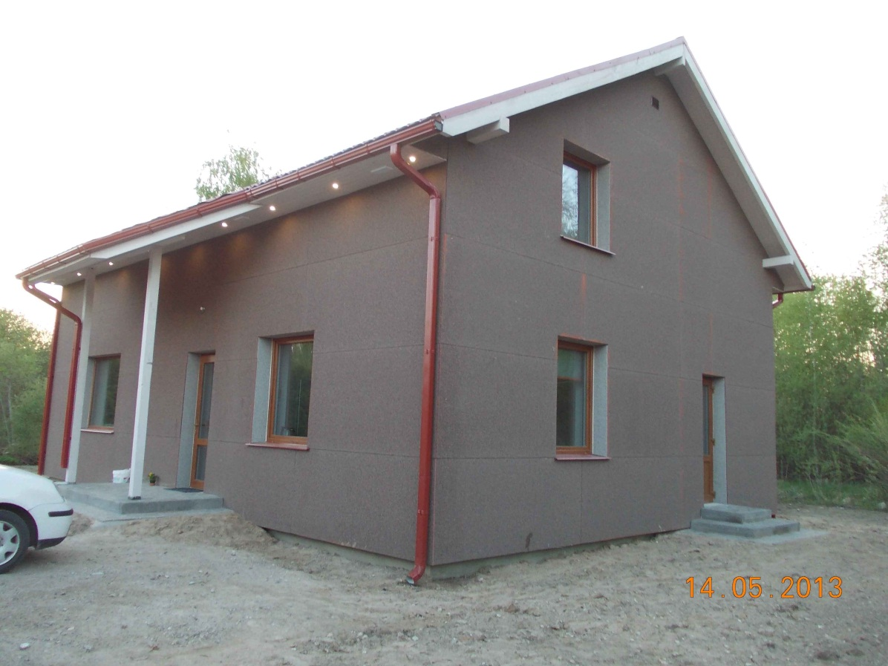
Privātmāja Jelgavā, Kadiķu ielā 3a, uzbūvēta 2013. gadā. 1,5 stāvu līmētā koka karkasa ēkas kopējā un apsildāmā platība ir 168,3 m². Ārsienas siltinātas ar „Isover KL 33” 60 cm (vēja un tvaika izolācija), bēniņu pārsegums - ar „Isover KV 041” 60 cm (vēja un tvaika izolācija), pagraba grīdas pārsegums - ar „Isover DOW SF 250” 30 cm (tvaika izolācija), skārda jumts - ar „Isover KL 33” - slīpā daļā 48 cm (vēja un tvaika izolācija). Logi ēkā ir trīsstiklu pakešu PVC, montāžai izmantotas tvaika izolācijas lentas. Siltumapgādi un karstā ūdens padevi nodrošina granulu apkures katls, bet "nesezonā" ūdens uzsildīšanai tiek izmantota elektrība. Siltumu ēkā iespējams regulēt ar termoregulatoru palīdzību. Ēkā izveidota arī mehāniskā pieplūdes un nosūces ventilācija ar siltuma rekuperāciju.
Pēc renovācijas ēkas vidējais siltumenerģijas patēriņš apkurei bija 17,32 kWh/m².
Projekta pasūtītājs ir Inguna Leibus, projektētājs - Artūrs Rakstiņš un būvuzņēmējs - SIA "Pasīvais nams". Projekta kopējās izmaksas ir 114 000 euro, no tā 28 671 euro it KPFI līdzfinansējums.

2. vieta – Mārupe, Vārpu ielā 8-2
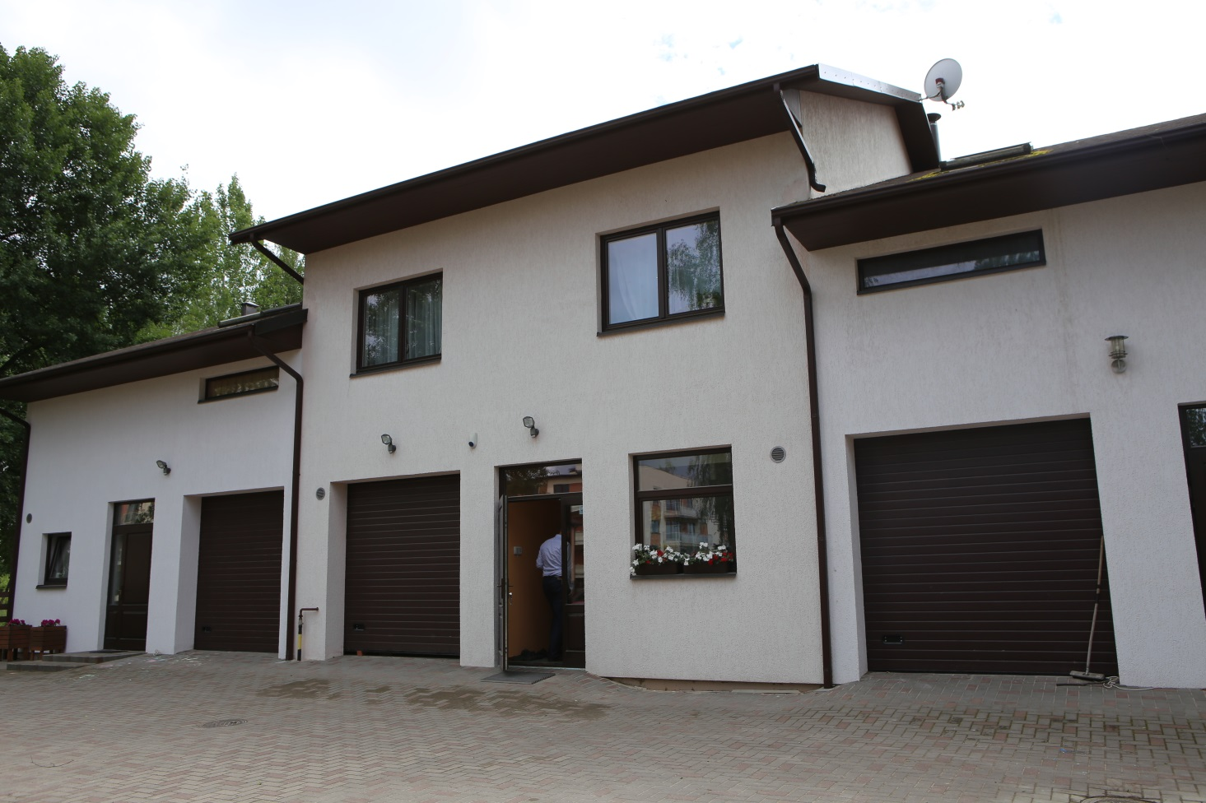
Privātmāja Mārupē, Vārpu ielā 8-2, ekspluatācijā nodota 2012. gadā. Ēkas apkurināmā platība ir 198,5 m². Ēkas ārsienas mūrētas no „Keraterm 25” blokiem, siltinātas ar vati „Rockwool” 100 mm, bēniņu pārsegums veidots no koka, jumta koka kopņu konstrukcija siltināta ar „Isover” 300 mm vati, pamatu bloki siltināti ar 30 mm putupolistirolu, bet pagraba/grīdas dzelzsbetona pārsegums - ar 100 mm putupolistirolu. Ēkā ir koka divstiklu pakešu logi. Siltumapgāde tiek nodrošināta ar lokālā apkures katla un saules kolektoru palīdzību. Temperatūra tiek regulēta atkarībā no āra gaisa temperatūras un izmantojot individuālos termoregulatorus, kā arī pazemināta naktīs. Karstais ūdens ēkā tiek nodrošināts ar saules kolektoru palīdzību, tā temperatūra tiek regulēta atkarībā no āra gaisa temperatūras, kā arī pazemināta naktī. Ēkā uzstādīta mehāniskā pieplūdes un nosūces ventilācija ar siltuma rekuperāciju.
Pēc renovācijas ēkas vidējais siltumenerģijas patēriņš apkurei bija 41,53 kWh/m².
Projekta pasūtītājs un projektētājs – Gatis Pļavenieks.

3.vieta - Siguldas novada Siguldas pagasts, "Kalnamuižas"

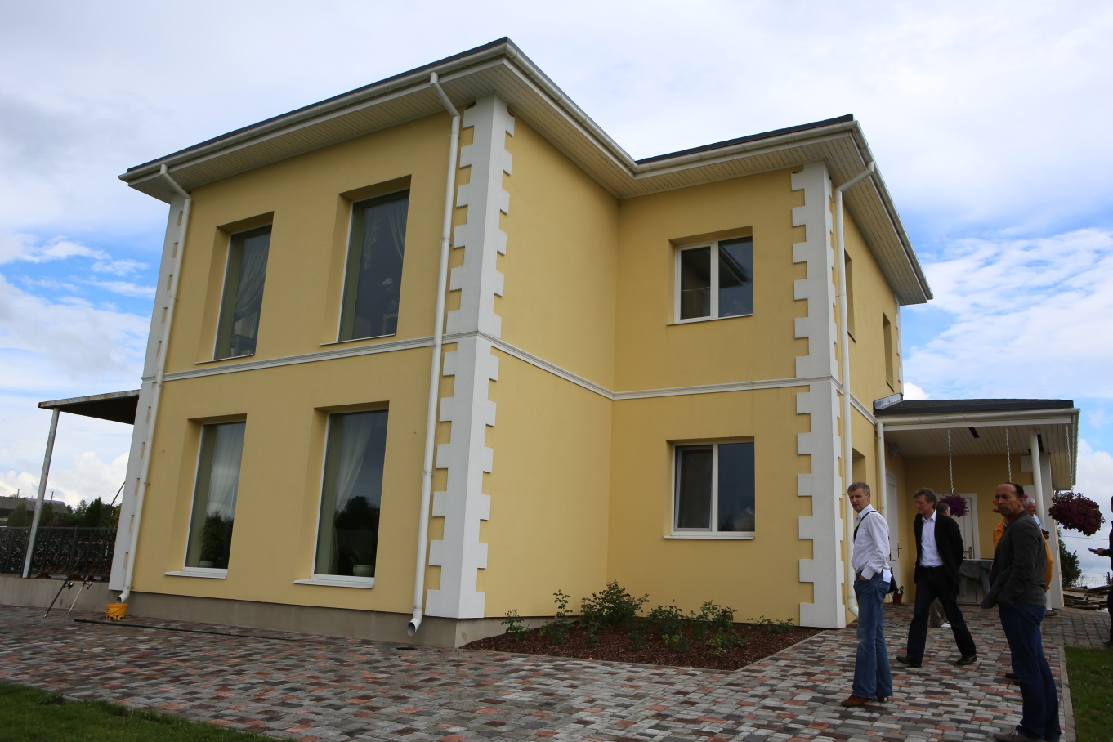
Privātmāja Siguldas novada Siguldas pagastā - "Kalnamuižas" ekspluatācijā nodota 2012. gadā. Dzīvojamā māja veidota klasiskās arhitektūras formās divstāvu apjomā ar aukstajiem bēniņiem un četrslīpu jumtu. Zem ēkas daļas ir izbūvēts no ēkas atdalīts neapkurināms pagrabs. Ēkas kopējā platība ir 347,7 m², apkurināmā platība - 264,5 m². Ārsienu konstrukcija veidota no mūra blokiem un siltināta ar siltumizolāciju „Tenapors NEO” 350 mm biezumā, apmesta ar dekoratīvo apmetumu. Ēkas grīdas konstrukcija veidota klasiskā risinājumā, uz betona pamatslāņa izbūvējot 350 mm biezu „Tenapor EXTRA EPS150” siltumizolācijas slāni, virs kura, savukārt, izveidots betona izlīdzinošais slānis. Bēniņu pārsegumu konstrukcija veidota no koka pārseguma sijām un metāla pasijām. Starp koka sijām ir izveidots siltumizolācijas slānis 20 cm augstumā un papildus pārsegums ir nosiltināts ar 50 cm beramās siltumizolācijas slāni. Par ēkā izmantoto logu sistēmu ir izvēlēta firmas „SCHUCO” ražotā astoņu kameru logu rāmju un trīskāršā stiklojuma pakešu logu sērija „Carona 82 SI+”. Uzmanība ir pievērsta arī ēkas izvietojumam pret vēju, ēkas formai un tās novietojumam pret debess pusēm, tilpuma un virsmas laukumu attiecībai, ēkas atvērtībai pret sauli, logu lielumam un platībai. Ēkas apkure un karstā ūdens sagatavošana tiek nodrošināta ar siltumsūkņa palīdzību, kurš tiek regulēts atkarībā no āra gaisa temperatūras. Ēkā izbūvēta mehāniskā pieplūdes un nosūces ventilācija ar siltuma rekuperāciju.
Pēc renovācijas ēkas vidējais siltumenerģijas patēriņš apkurei bija 33,74 kWh/m².
Projekta pasūtītājs ir Santa Brauere. Projekta autors ir SIA „ARCHE” un galvenais būvuzņēmējs - SIA „AL Būve”. Projekta kopējās izmaksas ir 240 609,76 euro, no tām KPFI līdzfinansējums 43 715,89 euro.

Pielikums Nr.2

Konkursa „Energoefektīvākā ēka Latvijā 2014” pieteikumi

Konkurss tika izsludināts 5 kategorijās: „Energoefektīvākā daudzdzīvokļu ēka Latvijā 2014”, „Energoefektīvākā ēka Latvijā 2014. Jaunbūve”; „Energoefektīvākā sabiedriskā ēka Latvijā 2014”, „Energoefektīvākā industriālā ēka Latvijā 2014” un „Energoefektīvākā vienģimenes ēka Latvijā 2014”. Konkursa ietvaros kopā tika saņemti 44 pieteikumi.

Nominācijā „Energoefektīvākā renovētā daudzdzīvokļu ēka Latvijā 2014” iesniegti 29 pieteikumi:
- Jelgava, Brīvības bulvāris 28
- Jelgava, Lāčplēša iela 19a
- Jelgava, Dobeles iela 12
- Jelgava, Dobeles iela 8
- Jelgava, Kr.Barona iela 19
- Jelgava, Raiņa iela 9
- Jelgava, Raiņa iela 10
- Ventspils, Lielais prospekts 39
- Ozolnieku novads, Cenu pagasts, Brankas, Saules iela 11
- Ozolnieki, Skolas iela 13
- Ozolnieki, Skolas iela 11
- Ozolnieki, Kastaņu iela 7
- Ozolnieki, Kastaņu iela 6
- Liepāja, Vītolu iela 6/10
- Liepāja, Daugavas iela 1
- Liepāja, Meža iela 31b
- Liepāja, Ģenerāļa Baloža iela 3
- Liepāja, Dzintaru iela 7
- Liepāja, Ziedu iela 5
- Liepāja, Siļķu iela 16
- Liepāja, Klaipēdas iela 59/63
- Liepāja, Klāva Ukstiņa iela 5A
- Liepāja, Siguldas iela 11
- Saldus, Dzirnavu iela 5
- Liepāja, Kungu iela 31/35
- Valmiera, Siguldas iela 12
- Liepāja, Siguldas iela 13
- Sigulda, Stacijas iela 28
- Liepāja, Meža iela 29

Nominācijā „Energoefektīvākā daudzdzīvokļu ēka Latvijā 2014. Jaunbūve” iesniegts viens pieteikums – Akāciju iela 6, Rīga

Nominācijā „Energoefektīvākā sabiedriskā ēka Latvijā 2014” iesniegti 5 pieteikumi:
- Priekules pirmskolas izglītības iestāde "Dzirnaviņas"
- AS "Latvijas Gāze", Upmalas iela 6, Bauska, LV-3901
- Rīgas industriālais parks, (Rīga, Dzelzavas iela 120Z)
- "Auseklītis" Kocēnu pagasta pirmsskolas izglītības iestāde (Rūķu iela 3, Rubene, Kocēnu pagasts, Kocēnu novads)
- "Valgundes sporta halle", Kalnciema vidusskola, Valgundes pagasts, Jelgavas novads

Nominācijā „Energoefektīvākā industriālā ēka 2014” iesniegti divi pieteikums:
- Valmiermuižas iela 1b, Valmieras pagasts, Burtnieku novads (SIA „Ciedra”)
- SIA "Dilers", Dauguļi 1, Salaspils novads

Nominācijā „Energoefektīvākā vienģimenes ēka Latvijā 2013” iesniegti 6 pieteikumi:
- Ikšķile, Indrānu iela 17
- Jelgava, Kadiķu iela 3a
- Mārupe, Vārpu iela 8-2
- Ķekavas novads, Rāmava, Miltenāju iela 31,
- Siguldas novads, Siguldas pagasts, „Kalnamuižas''
- Salaspils, Vālodzes 13

